Wat is een moodboard?

Een moodboard is te vergelijken met een collage op posterformaat. Deze collage geeft een bepaald sfeerbeeld. Dit geeft de naam moodboard al aan. Mood is een ander woord voor sfeer, en board is naar het Nederlands vertaald een bord. Zo krijg je dus het woord sfeerbord, een bord dat de sfeer uitstraalt. Deze sfeer is in één opslag te zien, en dus veel effectiever dan een beschreven sfeer in tekstvorm. Voor een moodboard kunnen allerlei materialen gebruikt worden zoals stof, papier, verf, stift, tekst, afbeeldingen enzovoort.

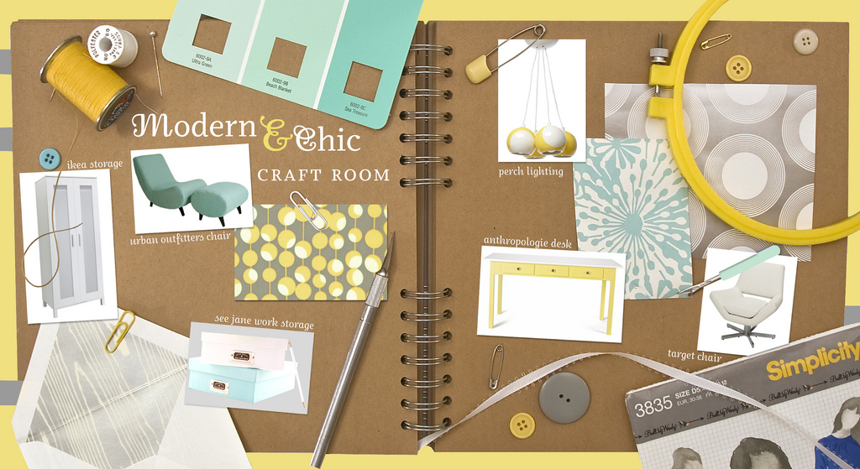

Waarbij gebruik je een moodboard?
Een moodboard gebruik je om in een keer een sfeer duidelijk te maken. Dit kan gebruikt worden op presentaties en bijeenkomsten. Je geeft mensen met een moodboard een beeld over de uiteindelijke sfeer in bijvoorbeeld een bedrijf of woning. Maar een moodboard kun je ook gebruiken bij een kleiner project. Het is namelijk altijd handig dat wanneer je iets laat maken of inrichten dat de klant weet hoe het er ongeveer uit komt te zien qua kleuren en stijl. Via een moodboard ziet je dit in een oogopslag.
Hoe maak je een moodboard?

Een moodboard kun je op verschillende manieren maken, niets is gek. Meestal is de grootte van een moodboard een A3 of A2 formaat. Een moodboard moet namelijk van een afstand te zien zijn, en dit lukt niet op A4 formaat of kleiner. Grofweg zijn er twee manieren om een moodboard te maken namelijk digitaal of met de hand.

Een digitaal moodboard

Een digitaal moodboard wordt meestal gemaakt met een fotobewerking programma zoals Photoshop. Je kunt ook gebruik maken van gratis bewerkprogramma’s zoals Paint of Photofilte. Je kunt zelfs met Word een moodboard maken. Echter is dit wel moeilijker omdat in Word de plaatjes vaak verspringen.
Met een digitaal moodboard kun je plaatjes van Google of Pinterest kopiëren. Deze plaatjes kun je dan zonder dat u vies wordt van de lijm in je moodboard plakken. Als het moodboard af is, print je deze uit of zet je deze in een PowerPoint presentatie.

Een met de hand gemaakt moodboard
Vaak worden moodboards met de hand gemaakt. Maar hoe doet je dit? Als eerste kies je een ondergrond, bijvoorbeeld karton, foam, kurk, hout of een schilderdoek in A3 of A2 formaat. Dit is het frame van je moodboard. Hier plak je afbeedlingen op uit bijvoorbeeld tijdschriften en krantenartikelen of internet. Je kunt ervoor kiezen om plaatjes te knippen in verschillende vormen, of te scheuren. Behalve plaatjes kun je ook materialen zoals stoffen, knopen, kleurstalen, behangstalen, lint, touw, schors, etc. op het moodboard plakken.

Een moodboard ziet er verzorgd uit….

Een moodboard helpt je een product te verkopen of te presenteren. Daarom is het belangrijk dat deze er verzorgd en professioneel uitziet. Afbeeldingen zijn netjes recht geknipt of gesneden. Je kunt deze eventueel een beetje over elkaar heen leggen. Er zijn geen lijmresten te zien. Daarnaast zorg je voor een mooie balans tussen afbeeldingen en eventuele andere materialen. Kijk hoe je alles mooi verdeeld over je ondergrond en bevestig het dan pas.

